INDICAÇÃO Nº____________/2022.

Egrégia Casa Legislativa
O Vereador que este subscreve, de acordo com as normas regimentais, vem solicitar às Vossas Excelências, que esta Casa encaminhe a seguinte indicação ao Excelentíssimo Senhor Dr. Frederico de Castro Escaleira, Deputado Federal pelo Partido Patriota : QUE SEJA AVALIADA A POSSIBILIDADE DE DESTINAR EMENDA PARLAMENTAR, PARA INSTALAÇÃO DE UMA ACADEMIA AO AR LIVRE, NO BAIRRO ITAPUÃ II, NO MUNICÍPIO DE SETE LAGOAS.
Desde já agradecemos o empenho e o apoio de Vossa Exa., para com a nossa cidade.

JUSTIFICATIVA:
A instalação de uma academia pública, tem como objetivo proporcionar mais esporte e saúde à comunidade. A atividade física está associada à qualidade de vida e saúde. As consequências do bom condicionamento de exercícios físicos com regularidade estão associadas ao bem-estar, trazendo inúmeros benefícios, e de ação preventiva, diminuindo casos de doenças.

Sete Lagoas/MG, 12 de abril de 2022.

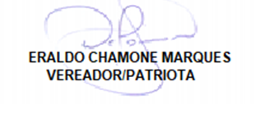

Endereço para Correspondência:
Câmara dos Deputados Gabinete 568 – Anexo III
Brasília – D.F.

